# Layout met CSS Tijdens dit project leer je hoe je je eerste webpagina kunt stylen (aanpassen) met CSS (Cascading Style Sheets).

Zoals we met HTML kunnen aangeven wat er op een webpagina moet staan, kunnen we met CSS (**C**ascading **S**tyle **S**heets) aangeven hoe een webpagina eruit moet zien.

# Gebruik de zip file op it’s learning. Open de film.html in notepad++ om deze te bewerken.

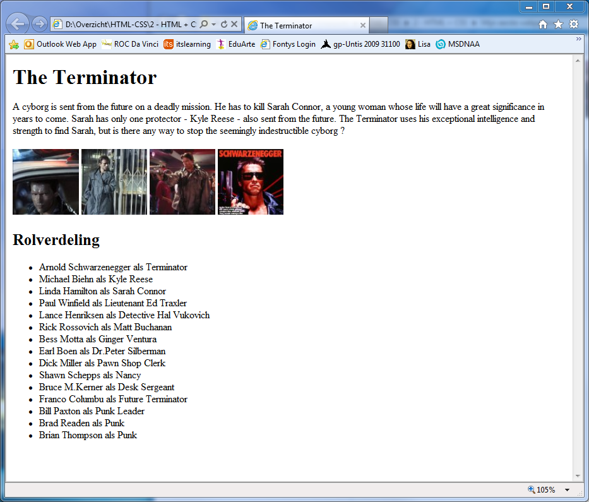

**Je css**

Maak een nieuw bestand in notepad++ en noem deze style.css

Typ daar je eerste css code en sla deze op.

Met deze CSS-code vertellen we de browser dat de achtergrond van het body-element de kleur zwart moet krijgen.

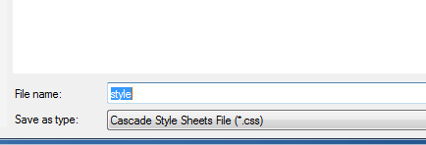

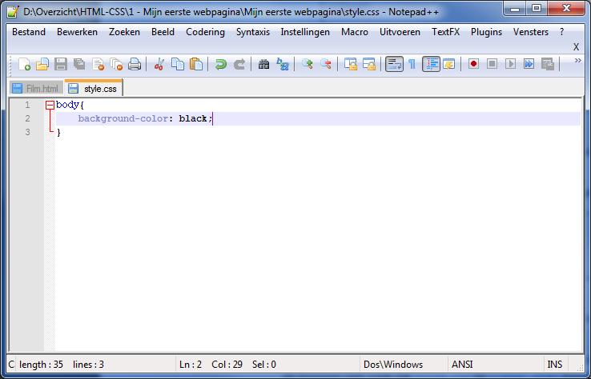

Als je film.html nu opent in je browser, dan zie je nog niets, omdat de browser niet weet dat style.css bij film.html hoort.

Voeg de volgende code toe aan film.html vlak onder het title-element.

Sla het bestand op en open film.html in je browser.

Zoals je ziet is de pagina nu zwart.



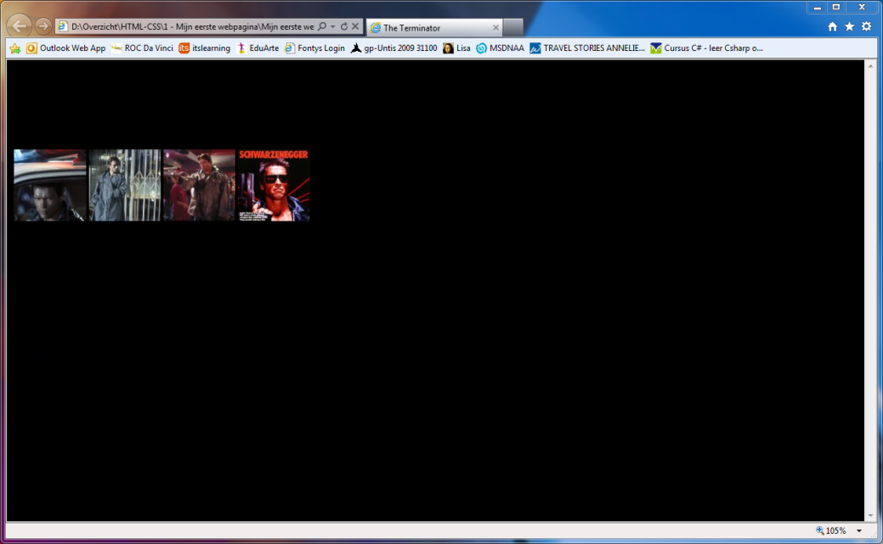

De tekst is nu niet meer te lezen want deze is ook zwart. Dit gaan we ook aanpassen in onze css bestand. Typ bij het body element in je css bestand:

* color : white;
* Sla het bestand op en open de film.html in je browser.

Zoals je ziet is de tekst nu wit geworden en kun je het wel lezen.

## Lettertype:

Nu willen we het lettertype aanpassen, maar let op niet voor alle tekst. Alleen voor de tekst tussen het <p> element.

Neem de volgende code over voor het <p> element.

Sla je css op en open nu de film.html in de browser. Je ziet dat alleen het gedeelte tussen de <p> is aangepast.

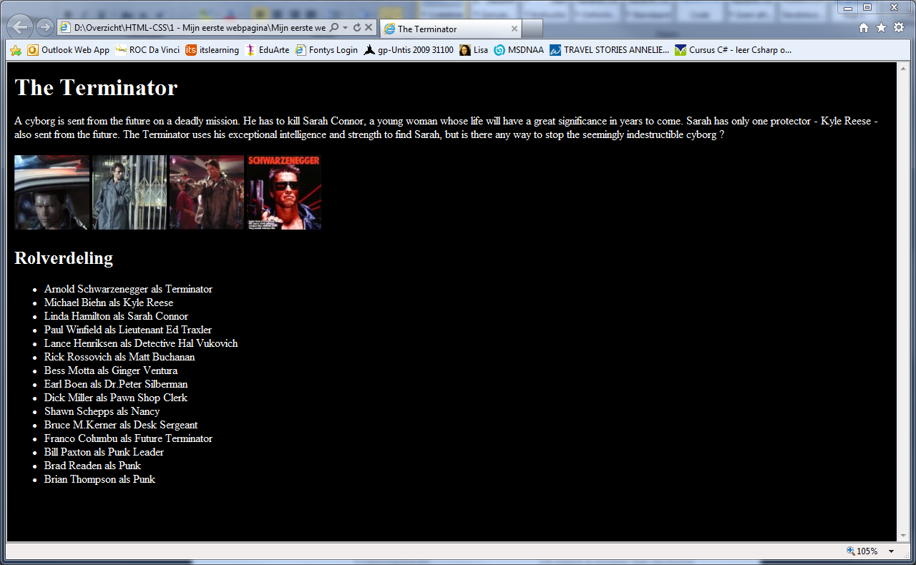

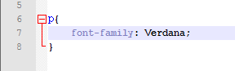

Dit gaan we ook doen voor de <h1> en <h2> elementen.  
Zorg dat deze het volgende krijgen:

* Lettertype: Comic Sans MS voor de <h1>
* De kleur rood voor beide
* Lettertype: Brush Script MT voor de <h2>

## Kleuren

Als je de naam van een kleur niet weet, dan kun je in CSS ook een kleurcode gebruiken. Zo’n code ziet eruit als #910843. De eerste twee getallen geven aan hoe rood de kleur is, de middelste twee hoe groen de kleur is en de laatste twee hoe blauw de kleur is.

Op <http://www.colorpicker.com/> kun je de code van een kleur opzoeken.

De titel op de pagina willen we groter maken. Zet bij het <h1> element de volgende code:

* font-size: 44pt;
* Sla de file op en open de film.html in je browser.

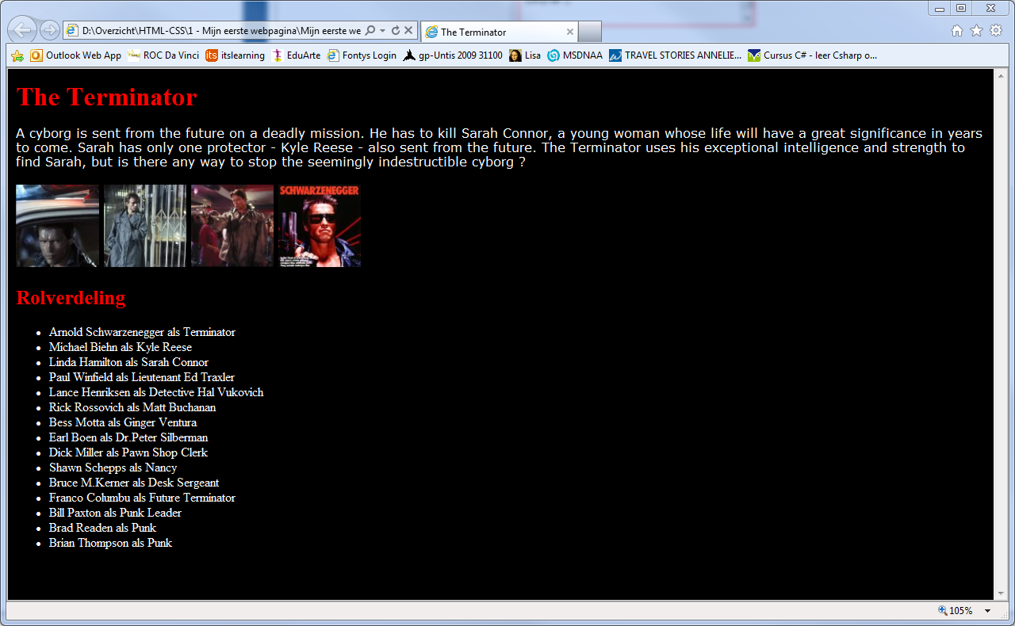

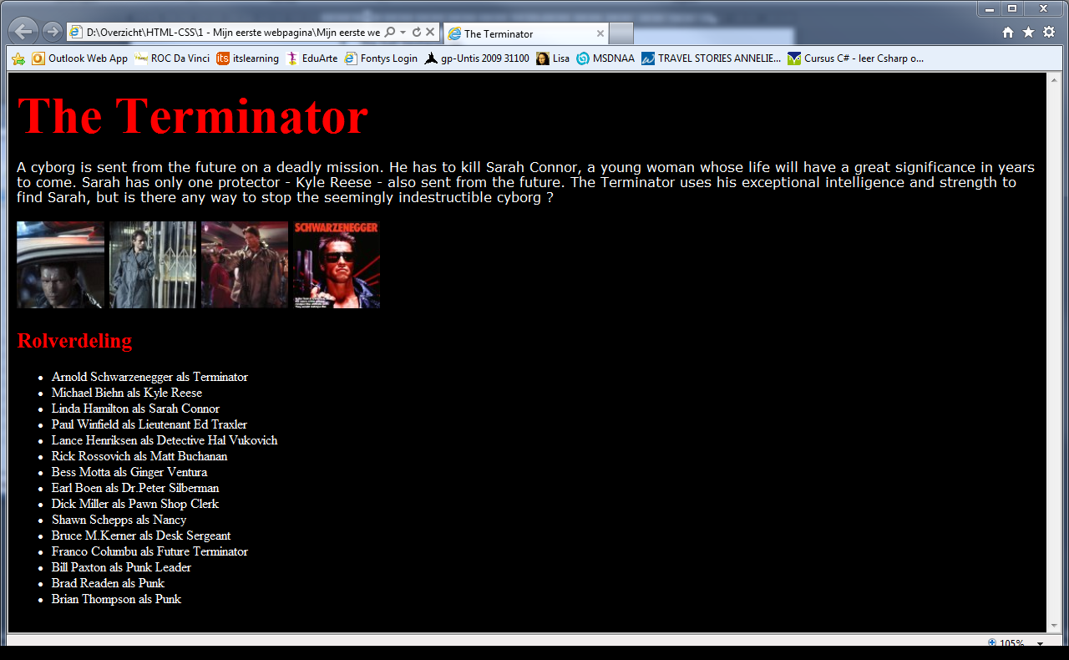

Opdracht:

* Maak de lijst met namen de kleur: #0F03FC
* Maak het lettertype Garamond.
* Maak de lettergrootte 17pt.
* Maak van de <h2> de lettergrootte 30pt.
* Maak een hyperlink naar de imdb pagina.
  + Zorg dat deze nieuwe pagina op een nieuw tabblad wordt geopend.

Plaats in je css file de volgende code:

